College 3: 16 september

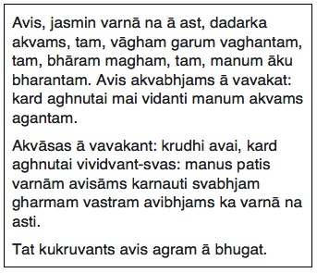
Lees als voorbereiding Van der Sijs, h2; Jonkman & Versloot, h. 5. en beantwoord de onderstaande studievragen.

Vraag 1
Heel wat taalkundigen hebben geprobeerd om het *Indo-Europees te reconstrueren. Hiernaast zie je een van de eerste pogingen daartoe: een *Indo-Europees fabeltje, geschreven in 1868 door August Schleicher.
a. De naam August Schleicher ben je eerder tegengekomen. Wat is zijn grote verdienste voor de taalwetenschap?
b. Het fabeltje beschrijft het gesprek tussen een schaap en een aantal paarden. Als je weet (of opzoekt) wat het Latijnse woord voor 'schaap' was, kun je wel afleiden wat het *Indo-Europese woord voor 'schaap' moet zijn geweest. Schrijf eens op hoe je te werk bent gegaan en wat je conclusie is.
c. De huidige Nederlandse woorden 'man' en 'wagen' zijn de afgelopen zevenduizend jaar niet heel erg veranderd. Kun je ze vinden in de tekst?
d. Het woord voor 'hart' kun je in de tekst vermoedelijk ook wel vinden, als je denkt aan de eerste Germaanse klankverschuiving. Beredeneer welk woord het volgens jou moet zijn.
e. Lees nu het Wikipedia-artikel https://en.wikipedia.org/wiki/Schleicher%27s_fable en probeer van elk woord uit de eerste alinea van de fabel een Nederlandse vertaling te geven. Noteer ook woorden uit talen die je kent waarvan je vermoedt dat ze uit het genoemde woord zijn ontstaan.
f. Wat denk je dat in de talen van de wereld de meestvoorkomende klinker is?
g. Waarom zou die klinker zo populair zijn?
h. In het gereconstrueerde stukje *Indo-Europees komt die klinker opvallend vaak voor. Hoe zou dat komen, denk je?

Vraag 2
a. Welke vier talen werden er volgens Hendrik van Veldeke rond 1170 in Nederland gesproken?
b. De studievereniging van studenten Fries in Groningen heet Skanomodu. Dat zijn eigenlijk twee woorden: skano modu. Ze staan op een munt die rond het jaar 600 is geslagen en betekenis is letterlijk 'schone moed' (grote moed). Met de kennis die je bij Nicole van der Sijs opdoet, moet je nu kunnen beredeneren waarom de tekst wel als heel oud Fries gezien kan worden, eventueel ook nog als heel oud Engels of Zeeuws, maar niet als heel oud Nederlands. Leg dat eens uit.
c. Waar in Nederland vinden we dialecten die je 'Hoogduits' zou kunnen noemen?
Vraag 3
a. Zoek op etymologiebank.nl eens de Germaanse (afkorting: pgm = Proto-Germaans) oervorm van het huidige Nederlandse woord 'steen' op. Teken vervolgens een stamboom waarin je laat zien hoe het huidige Nederlandse, Duitse en Friese woord voor 'steen' zijn ontstaan. Je vindt alle informatie die je nodig hebt in hoofdstuk 2 van Van der Sijs.
b. Welke van de drie genoemde moderne talen heeft de oudste klinker in het woord voor 'steen'?
c. In welke taal zijn de medeklinkers in dat woord het meest veranderd?
d. Kun je, gezien je antwoorden op de vorige deelvragen, zeggen dat de ene taal conservatiever is dan de andere? Licht je antwoord toe.
Vraag 4
Zoek op etymologiebank.nl eens op waar de woorden 'hand' en 'haak' vandaan komen.
a. Omschrijf zonder vaktermen te gebruiken waar deze woorden vandaan komen en hoe het komt dat er geen cognaten (verwante woorden) in het Frans en Russisch bestaan.
Vraag 5
a. Het westelijkste Waddeneiland wordt zowel 'Tessel' als 'Teksel' genoemd (meestal allebei geschreven als 'Texel'). Welke van die twee uitspraken is van oorsprong de Hollandse en welke de Friese? Licht je antwoord toe.
b. Wat zijn de Nederlandse vertalingen van de volgende Friese woorden: okse, wikselje, flaaks. Controleer je antwoorden eventueel op Taalweb.frl of een online woordenboek Fries-Nederlands. Welk regelmatig klankverschil is er tussen het Fries en het Nederlands?
c. Welke *Germaanse klankreeks is er de voorloper van?
d. Wat was tussen 1916 en 1954 de officiële spelling van de woorden 'mensch' en 'vlasch'?
e. Welk van de hoofdregel van de spelling afwijkend spellingprincipe bepaalde die schrijfwijze?
f. Waarom schrijven we 'typisch' en 'Indisch' met -sch?
Vraag 6
a. Wat is volgens Jonkman & Versloot het gebied waarin in de middeleeuwen Oudfries werd gesproken?
b. Welke delen van dat gebied zijn nu niet meer Friestalig?
c. Welke andere talen zijn er de omgangstalen geworden?
Vraag 7
a. Waar is het bekende gedichtje 'Hebban olla vogala ...' gevonden?
b. Beluister het volledige vogala-gedichtje eens op de site vogala.org. Welke letters worden voor een andere klank gebruikt dan in het huidige Nederlands?
c. Schrijf onder elk woord van het vogala-gedichtje het huidige Nederlandse woord dat eruit ontstaan is.
d. Hoeveel procent van de Oudnederlandse woorden uit het gedichtje heeft in het huidige Nederlands nog een cognaat (een woord dat rechtstreeks uit het Oudnederlandse woord is ontstaan)?
e. Wat valt er op aan de ontwikkeling van de klinkers in de ontwikkeling van Oud- naar Modern Nederlands?
f. Wat was in het Oudnederlands het persoonlijk voornaamwoord voor de tweede persoon enkelvoud?
g. Ga voor de moderne talen Nederlands, Duits, Engels, Fries en Gronings na wat daarin de moderne vormen van dat voornaamwoord zijn. In welke talen is er nog een directe lijn met hun middeleeuwse voorganger?
h. Waar komen de nieuwere (later ontstane) persoonlijke voornaamwoorden voor de tweede persoon enkelvoud vandaan, denk je? Het staat niet letterlijk in de leerstof, maar misschien kun je het toch achterhalen.
i. Komen er buiten het Westgermaans ook cognaten voor van het oorspronkelijke Nederlandse voornaamwoord van de tweede persoon enkelvoud?
Vraag 8
Je kunt objectieve uitspraken doen over de afstand tussen twee talen door de 'Levenshtein-afstand' te berekenen. Dat doe je door te tellen hoeveel klanken je in de woorden van die taal moet veranderen om de vertaling van die woorden in een andere taal te krijgen (waarbij je kleine klankverschillen zoals die tussen [s] en [z] mag negeren).
Voorbeeld: het verschil tussen 'ik lees een boek' en 'ich lese ein Buch':
ik > ich (1 klank blijft gelijk, 1 verandert)
lees > leze (3 klanken blijven gelijk, 1 verandert (komt erbij))
een > ein (1 klank blijft gelijk, 1 verandert)
boek > Buch (2 klanken blijven gelijk, 1 verandert)
Totaal: 11 klanken, waarvan er 4 veranderen. 4/11 = 36%
a. Bereken nu op basis van de eerste vijf woorden uit de fabel van vraag 1 de Levenshtein-afstand tussen *Indo-Europees en Modern Nederlands. Doe met de eerste vijf woorden van het vogala-gedicht hetzelfde voor Oudnederlands en Modern Nederlands.
b. Geven de berekende Levenshtein-afstanden de verschillen voor je gevoel goed weer? Licht je antwoord toe.
c. Stel: in een groep vwo 5 ontstaat een discussie over de vraag of het Fries nu meer op het Duits of op het Nederlands lijkt. Je besluit om leerlingen in de volgende les zelf het antwoord op die vraag te laten vinden. Maak een lesopzet en een geschreven instructie die je daarbij gebruikt. Presenteer ze op college.

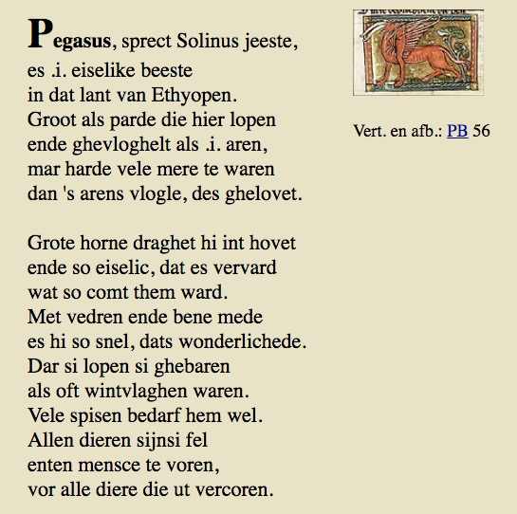
Vraag 9
Beluister op vogala.org van Hendrik van Veldeke het gedicht 'Ez tuont die vogelin schin'.
a. De taal van het gedicht heeft nogal wat Hoogduitse eigenschappen. Noem er eens een paar.
b. De taal van het gedicht heeft al duidelijke Middelnederlandse (of Middelhoogduitse) eigenschappen. Waaraan kun je horen dat het geen Oudnederlands (of Oudhoogduits) meer is?
c. De vertaling van het gedicht is tamelijk vrij. Vertaal de woorden uit de eerste vijf regels eens zo letterlijk mogelijk. Je kunt gebruik maken van het Oudnederlands Woordenboek en het Vroegnieuwnederlands Woordenboek, allebei te vinden op gtb.inl.nl.
d. Beschrijf op z'n minst drie syntactische verschillen tussen het twaalfde-eeuwse en het huidige Nederlands die je in de vijf regels bent tegengekomen.
Vraag 10
Jonkman & Versloot beschrijven hoe het komt dat er zo weinig in het Oudfries en Oudnederlands is geschreven.
a. Hoe komt dat volgens hen?
b. Wat voor teksten verschijnen er in de twaalfde eeuw in het Nederlands en Duits?
c. Hoe denk je dat het komt dat die teksten niet in het Fries verschenen?
d. In de dertiende en veertiende eeuw begonnen steeds meer mensen te schrijven: overheden, maar ook privépersonen. Dat deden ze nog deels in het Latijn, maar ook steeds meer in de eigen taal (Frans, Nederlands, Fries, Duits). Probeer met wat kennis van de geschiedenis eens te verklaren waardoor de schrijfcultuur toen relatief snel veranderde.
Vraag 11
In Der naturen bloeme van Jacob van Maerlant, dat rond 1300 verschenen is, staan beschrijvingen van allerlei planten en dieren. Er staat een stukje in over varkens, een stukje over olifanten, maar ook een stukje over pegasussen. Zie hiernaast.
a. Van Maerlant is vermoedelijk nooit in Ethiopië geweest. Hoe komt hij aan zijn informatie, denk je?
b. Wat zegt de opname van zo'n artikel over de kijk op wetenschap in de middeleeuwen?
c. Wat zegt die opname over de kijk op autoriteit van andere kroniekschrijvers?
d. Wat zegt de gekozen tekstvorm over de relatie tussen belletrie en zakelijke teksten in Van Maerlants tijd?
e. Van Maerlant gebruikt vaak het Romeinse cijfer i voor het lidwoord 'een'. Waarom zou hij dat doen, denk je?
f. Van Maerlant sprak West-Vlaams. Aan het woord 'jeeste' (verhaal) zie je dat dat soms met de Fries-Engelse klankveranderingen meedeed. Wat was de Landgermaanse vorm van dat woord? Controleer in het Middelnederlands Woordenboek op gtb.inl.nl of je gelijk hebt.
g. Vertaal de eerste strofe van het artikel van Van Maerlant eens in het Modern Nederlands. Gebruik eventueel de woordenboeken op gtb.inl.nl.
h. Probeer op basis van je vorige berekeningen eens in te schatten wat de vermoedelijke Levenshtein-afstand tussen het Nederlands van nu en dat van 1300 ongeveer zou zijn. Licht je antwoord kort toe.
i. Vind je dat je het Nederlands van Van Maerlant en het huidige Nederlands als dezelfde taal kunt beschouwen? Licht je antwoord toe.

